TEL100- Mal
Del | Innhold/Tema | Beskrivelse/Veiledning
Tittelside | Prosjekt tittel og forfattere | Skriv inn fullstendige navn på alle forfattere og prosjekttittel
Forord | Bruk og format | Mal for alle innleveringer og design-sprint. Hjelpetekst i rødt. Font: Calibri/Times New Roman (11 pt), figurer/tabeller (9 pt). Unngå uformelt språk.
 | Referanser | Bruk referanseverktøyet i Word ("sett inn sitat", "bibliografi")
 | Lesetips | Les gjerne med "Sir David Attenborough"-stemning for flyt og underholdning
Sammendrag | Executive summary | 1–2 sider. Kortfattet oppsummering av nøkkelfunn og anbefalinger
Innholdsfortegnelse | Automatisk generert | Oppdateres jevnlig for å få oversikt over rapportens struktur
Introduksjon | Bakgrunn og problembeskrivelse | Bakgrunn for prosjektet. Vis relevans og innled til problemstillingen  Definer prosjektets hovedproblem
 | Mål og delmål | Beskriv konkrete mål og delmål som skal oppnås
 | Begrensninger | Angi hva som ikke omfattes av prosjektet
Teori og nøkkelkonsepter | Teori og nøkkelkonsepter som skal brukes i prosjektet. | Teoretisk rammeverk og konsepter. Forklar måleprinsipper og teknologier
 | Introduksjon til fagområde | F.eks. plantehelse, rensing, måleparametere
 | State-of-the-art analyse | Eksisterende løsninger og sammenligning
 | Oppsummering
Designbeskrivelse | Metode – utvikling av system | Overordnet systembeskrivelse. Bruk BOM (komponentliste), beskriv komponentvalg
 | Systemarkitektur og kretsdiagram | Skisser sammenkobling av komponenter
 | Firmware | Beskriv kodearkitektur, implementasjon og funksjoner
 | Oppsummering | Presentasjon av prototype (gjerne med bilde)
Evaluering | Evaluering og resultater | Testplan, simulering, funksjonstesting
 | Oppsummering og resultater | Hvordan fungerer prototypen? Hvilke målinger er gjort?
Anbefalinger og videre arbeid | Anbefalinger og videre arbeid | Hva anbefales? Hva gjenstår? Hvordan kan prosjektet videreføres?
Kilder | Referanser | Sett inn korrekt referanseliste. Bruk referanseverktøy
 | Vedlegg | Tilleggsinformasjon, f.eks. kildekode
 | Kildekode og GitHub-link | Viktige kodeutdrag eller henvisning til fullstendig kode

Prosjekt tittel
Brage Bromset Bestvold, Håkon Bekken

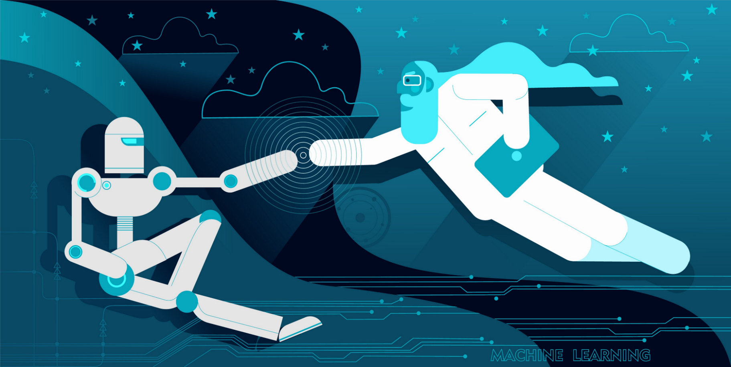

Forord
Husk å:
- Skriv inn fullt navn på alle forfattere på forsiden.

Om formatering:
- Bruk Calibri eller Times New Roman – IKKE COMIC SANS.
- Skriftstørrelse: 11.
- Skriftstørrelse i tabeller og figurer: 9.
- Tabelltekst plasseres over tabellen.
- Figurtekst plasseres under figuren.
- Høyreklikk på tabell/bilde og velg “Sett inn bildetekst”.

Om skriftspråket:
- Skrives på norsk eller engelsk.
- Unngå uformulert språk, f.eks. “vi tror”, “vi foreslår”.
  - Eksempel: I stedet for “vi tror”, skriv:
“Basert på nøkkelfunnene i dette arbeidet foreslår prosjektgruppen at...”

Om referanser:
- Bruk Word sitt “referanseverktøy”.
- Når en kilde identifiseres, bruk “Sett inn sitat” og opprett en bibliografi.

Tips:
- Når dere jobber med rapporten – oppdater innholdsfortegnelsen jevnlig.
  - Det gir en god oversikt over rapportens fremdrift og struktur.
- Når du leser gjennom rapporten… prøv å gjøre det underholdende.
  - Min personlige favoritt: Les rapporten høyt med Sir David Attenboroughs stemme.
👉 https://www.youtube.com/watch?v=p1PID91sEW8

Sammendrag
Lengde: 1–2 sider
Formål: Gi en leser (som ikke nødvendigvis leser hele rapporten) en klar oversikt over prosjektets bakgrunn, problem, gjennomføring og konklusjon.
Språk: Formelt og presist. Unngå forkortelser, slang og ufullstendige setninger.
1. Innledning
Formål: Introduser prosjektets kontekst og tema på en enkel og overbevisende måte.
Hjelpetekst:
- Hva handler prosjektet om – overordnet?
- Hvilket problemområde er det knyttet til?
- Hvorfor er dette relevant eller viktig i dagens situasjon (sosialt, teknologisk, miljømessig osv.)?
- Hva var prosjektets utgangspunkt (oppdrag, inspirasjon eller behov)?
Eksempel:
"Dette prosjektet undersøker hvordan plantehelse i urbane miljøer kan overvåkes gjennom et rimelig sensornettverk. Behovet for bedre overvåking har økt som følge av økende klimavariasjoner."

2. Problemstilling
Formål: Forklar konkret hvilket problem dere ønsket å løse.
Hjelpetekst:
- Hva er hovedproblemet?
- Er det en teknologisk, miljømessig, økonomisk eller sosial utfordring?
- Hvordan ble problemet avgrenset?
- Hvilke mål satte gruppen seg?
Eksempel:
"Hovedutfordringen var å utvikle et lavkostnadssystem for å måle jordfuktighet i sanntid, som kan implementeres uten spesialkompetanse hos brukeren."

3. Arbeidet som er gjort
Formål: Gi en kort oppsummering av hvordan prosjektet ble gjennomført.
Hjelpetekst:
- Hva slags metode ble brukt (eksperimentell, design, simuleringsbasert)?
- Hva ble utviklet eller testet?
- Hva var de viktigste fasene i prosjektet?
- Ble det laget en prototype eller programvare?
Eksempel:
"Prosjektgruppen utviklet og testet en sensorprototyp koblet til et trådløst kommunikasjonsmodul. Løsningen ble simulert og testet i kontrollerte omgivelser."
4. Nøkkelfunn og anbefalinger
Formål: Presentere de viktigste resultatene og hva gruppen anbefaler basert på arbeidet.
Hjelpetekst:
- Hvilke resultater fikk dere? (Bruk gjerne tall eller målinger)
- Hvordan vurderes systemets funksjon?
- Hva er deres anbefalinger til videre arbeid?
- Hva er konklusjonen – løste dere problemet?
Eksempel:
"Systemet fungerte tilfredsstillende med en målenøyaktighet på ±5 % i testsituasjoner. Gruppen anbefaler å videreutvikle strømforbruk og grensesnitt for storskala bruk."
Ordliste
Eg.
ML – Machine Learning

Figurliste
Figur 1 (https://forum.allaboutcircuits.com/threads/convert-9v-to-5v.25761/, u.d.) 14
Figur 2 System Architecture 16

Tabelliste
Table 1 eksempel på tabell 14
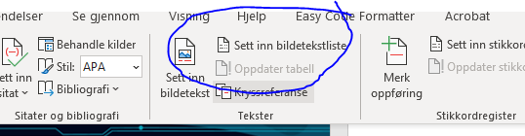
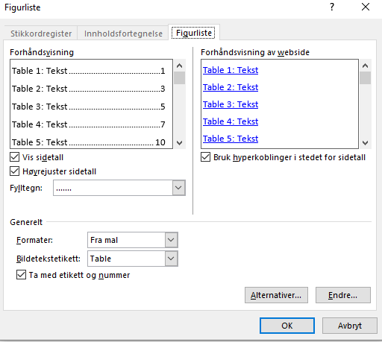
Innhold
Introduksjon 9
Bakgrunn 10
Problemstilling 12
Mål og delmål 12
Begrensninger 13
Teori og nøkkelkonsepter 13
sentral fagteori 14
Fysiske måleprinspipper 14
State-of-the-art analyse – Teknisk Gjennomgang 15
oppsummering 16
Designbeskrivelsen – utvikling av system 16
Designbeskrivelse 17
Konseptoversikt 17
«Bill Of Materials»(BOM) - Komponentliste 17
Elektronisk Systemdesign 17
System arkitektur 18
Kretsdiagram 18
Firmware 18
Firmware arkitektur 19
Utvikling av firmware 20
oppsummering 20
Evaluering og resultater 22
Testplan 23
Simulering 23
Funksjontesting 24
oppsummering og Resultater 24
anbefalinger og videre arbeid 24
Videre arbeid 25
Referanser 26
Vedlegg 27
Kildekode 27

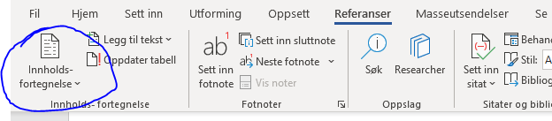

Introduksjon
I en tid hvor digitale enheter som mobiltelefoner og datamaskiner er en integrert del av hverdagen, utgjør de også en betydelig utfordring for konsentrasjon og læring, særlig i skolen. Å skape motivasjon for å redusere distraksjoner handler ikke bare om å begrense distraksjoner, men også om å fremme en dypere forståelse av verdien av tilstedeværelse, selvkontroll og målrettet læring. Dette prosjektet ønsker å videreutvikle strategien «pomodoro» for å engasjere studenter, og vise fordelene ved et distraksjonsfritt miljø.
Pomodoro-studieteknikken er en tidsstyringsmetode utviklet av Francesco Cirillo som går ut på å jobbe i fokuserte økter på 25 minutter, kalt "pomodoros", etterfulgt av en kort pause på 5 minutter. Etter fire pomodoros tar man en lengre pause på 15-30 minutter. Teknikken hjelper med å opprettholde konsentrasjon og redusere utmattelse ved å bryte arbeidet inn i håndterbare intervaller.
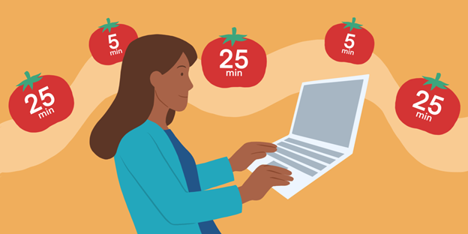
Bilde 1: Pomodoro

Bakgrunn
I dagens skolemiljø er konsentrasjonsvansker en av de vanligste utfordringene som påvirker elevers læring og utvikling. Ifølge en undersøkelse fra National Center for Education Statistics (NCES) i USA, rapporterte 26 prosent av skoleledere at elevers mangel på fokus eller oppmerksomhet hadde en "alvorlig negativ innvirkning" på læringen i skoleåret 2023-24. Dette tallet øker til 75 prosent når man inkluderer tilfeller med moderat eller alvorlig innvirkning. Ifølge dataene fra National Center for Education Statistics (NCES) rapporterte 16 prosent av offentlige skoleledere at «bruk av mobiltelefoner, datamaskiner og andre elektroniske enheter når det ikke er tillatt» hadde en «alvorlig negativ innvirkning» på læringen i skoleåret 2023-24. Dette indikerer at uautorisert bruk av digitale enheter, som mobiltelefoner, er en betydelig faktor som utfordrer elevenes konsentrasjon i klasserommet.

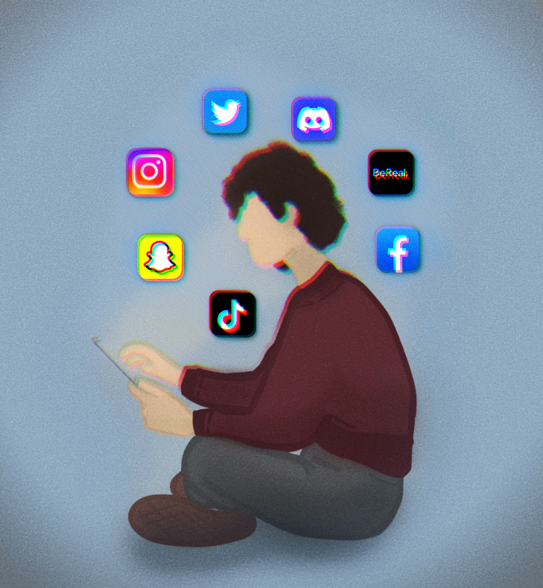
Bilde 2: Distraksjoner
Om pomodoro som alternativ løsning fremfor selvregulert
Studien "Understanding effort regulation: Comparing 'Pomodoro' breaks and self-regulated breaks" (publisert i British Journal of Educational Psychology, 2023) undersøkte effekten av systematiske pauser versus selvregulerte pauser under selvstudium. 87 studenter deltok i en online-intervensjon: En gruppe tok selvbestemte pauser (n=35), mens andre fulgte Pomodoro-teknikken (24 min studier + 6 min pause, n=25) eller kortere systematiske pauser (12 min + 3 min, n=27). Resultatene viste at selvregulerte pauser førte til lengre studieøkter og pauser, høyere tretthet og distraksjon, samt lavere konsentrasjon og motivasjon sammenlignet med systematiske pauser. Det var ingen forskjell i mental innsats eller oppgavefullføring, men systematiske pauser ga bedre humør og effektivitet (samme oppgaver fullført på kortere tid).
Tilgjengelig pomodoro verktøy
Det finne allerede tilgjengelig flere forskjellige pomodoro verktøy fra før. Noen i fysisk forstand som en simpel klokke med begrenset funksjonalitet. Andre er web-basert med flere alternative innstillinger.
Web-basert pomodoro gir flere muligheter til å sette innstillinger. Utfordringen med web-basert pomodoro er at distraksjoner er fortsatt lett tilgjengelig, fordi distraksjoner og pomodoroen er på samme plattform.
Fysisk pomodoro derimot er helt avskåret fra plattformer som kan distrahere student, men vil være vanskeligere og tilpasses etter behov. Motivasjonen for å utvikle en Pomodoro enhet er fordi det er en studiestrategi som er brukt av gruppen, og den kan gjøres fysisk mer interessant og intuitiv.
På hackter.io finnes det også flere pomodoro prosjekter, men flere av de mangler konfigurasjonsmuligheter.
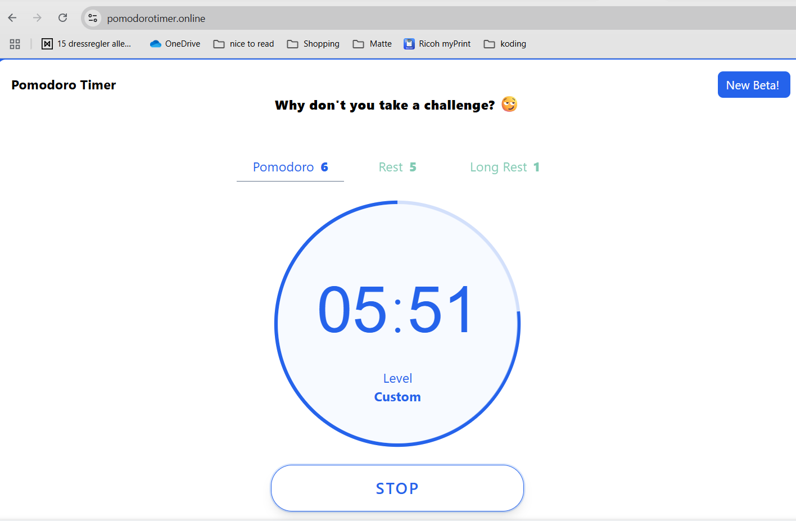
Bilde 3: web-basert pomodoro
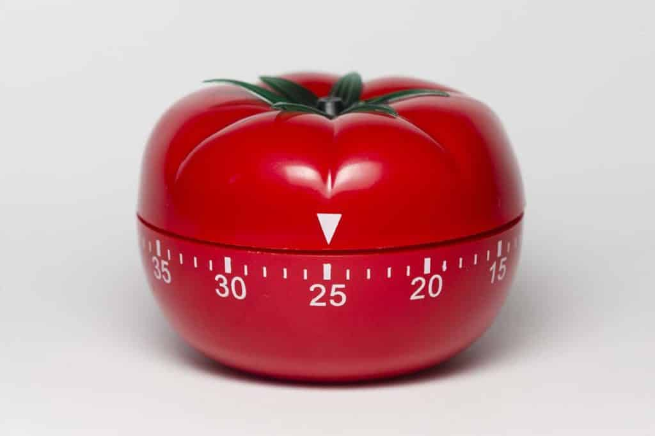
Bilde 4: Fysisk analog klokke

Problemstilling
Bruk av Pomodoro-teknikken, som innebærer systematiske pauser på 6 minutter etter hver 24-minutters studieblokk, kan være en effektiv strategi for å regulere mental innsats og fremme bærekraftig læring under selvstudie. Studien av Biwer et al. (2023) viser at systematiske pauser, sammenlignet med selvregulerte pauser, er assosiert med lavere nivåer av tretthet og distraksjon, samt høyere nivåer av konsentrasjon og motivasjon. Videre indikerer funnene at studenter som følger Pomodoro-teknikken oppnår lignende oppgavefullførelse på kortere tid, noe som tyder på økt effektivitet. Å undersøke effekten av Pomodoro-teknikken er derfor relevant for å forstå hvordan strukturerte pauser kan optimalisere studenters selvregulerte læring og bidra til bedre studieresultater.
Gruppen vil teste teknikken i praksis i løpet av hele prosjektoppgaven, og loggføre effekten.

Mål og delmål

Hovedmålet i dette prosjektet er å skape et fysisk konfigurerbart pomodoro-verktøy som er enkel å bruke for å hjelpe med konsentrasjon ved studier. For å oppnå dette har gruppen satt følgende delmål:
  - Research
    - Generell analyse av tilgjengelige alternativer på markedet.
  - Utvikling av produkt
    - Lage en fungerende Pomodoro-klokke med en intuitiv måte for konfigurasjon. Klokken skal passe brukerens intervallønsker. Klokken skal gi signal ved hjelp av lyspærer for lett og oversiktlig kunne se hvor mye tid som er igjen. Det vil til enhver tid være en nøyaktig oversikt over gjenværende tid på LCD skjerm. Klokke gir et lydsignal når tiden er over.
    - Lage et skall for beskyttelse og estetisk verdi
    - Holde dokumentasjon av prosjekt i egen github
  - Prosjektoppgaver
3.1 Programmering
    - Lage overordnet program flowchart
    - Utvikling av firmware
    - Simulere kode i wokwi for verifikasjon før oppkobling

3.2 Elektronikk
    - Lage systemarkitektur
    - Lage kretsdiagram
3.3 Design
    - Lage beskyttelse for elektronikk, og for å gi klokke estetisk verdi
3.4 Dokumentasjon
    - Lage github side for å tilgjengeliggjøre prosjekt
    - Publisere design, systemarkitektur og kode

  - Evaluering
    - Utarbeide testplan, og teste løsning og brukeropplevelse på medstudenter.
    - Gjennomføre funksjonstesting av ferdig produkt
    - Oppsummering og loggføring av tester

  - Anbefalinger til forbedringer
    - Se på muligheten til å legge til flere funksjonaliteter som gjør brukeropplevelsen bedre.

Begrensninger

Det er generelt få eller ingen tekniske begrensninger til dette prosjektet på dette nivået. Den største begrensningen vil være menneskelig, som for eksempel at student starter lesing uten at klokken blir startet, eller at klokken kan miste strøm.

Teori og nøkkelkonsepter
Formål: Gi et teoretisk rammeverk som leseren trenger for å forstå prosjektet, og vise at gruppen har innsikt i sentrale faglige konsepter.
Stil: Forklarende og akademisk. Koble teori til prosjektets praktiske innhold der det er mulig.
-----------
Formål: Forklar hensikten med teorikapittelet og hvordan det relaterer seg til problemstillingen.
Hjelpetekst:
- Hva skal dette kapittelet gi leseren?
- Hvordan henger teorien sammen med prosjektets formål?
- Hvilke temaer vil bli gjennomgått?
Eksempel:
"Dette kapittelet presenterer teori og nøkkelbegreper knyttet til måling av strømforbruk i elektriske systemer, trådløs datainnsamling og signalbehandling. Teorien gir grunnlag for valg av teknologi og utvikling av prototypesystemet."

sentral fagteori
Sentral fagteori (teknisk og anvendt)
Formål: Forklar kjerneprinsippene som prosjektet bygger på.
Hjelpetekst:
- Hvilke fysiske, teknologiske eller matematiske prinsipper er relevante?
- Forklar gjerne med formler, figurer eller eksempler.
- Bruk underkapitler der det er naturlig – f.eks. én seksjon for hver delteknologi.
- Forklar begrepene som om leseren ikke kjenner dem fra før (men uten å undervurdere leseren).
Eksempler på undertemaer:
- Ohms lov og elektrisk effekt (hvis prosjektet måler strøm)
- Sensorteknologi (f.eks. hall-effektsensorer, optiske sensorer)
- Trådløs kommunikasjon (Bluetooth, LoRa, Wi-Fi)
- Signalfiltrering og støyreduksjon
- Maskinlæring / klassifisering (hvis AI brukes)
Eksempel:
"Effekten i en last kan beregnes som P=U⋅IP = U \cdot IP=U⋅I, hvor UUU er spenningen og III er strømmen. For systemet vårt er det viktig å kunne måle disse verdiene nøyaktig uten fysisk inngrep i kretsen."

Fysiske måleprinspipper
Fysiske målprinsipper handler om hvordan fysiske størrelser måles i praksis ved hjelp av sensorer og måleteknologi. Det er den underliggende fysiske mekanismen som gjør målingen mulig.
Måleparameter | Måleprinsipp | Typisk sensor
Temperatur | Termisk ekspansjon / termospenningsprinsippet (Seebeck-effekt) | Termoelement, RTD
Trykk | Mekanisk deformasjon (piezoelektrisk, resistiv) | Trykksensor, strain gauge
Strøm | Magnetfelt (Ampères lov) | Hall-effektsensor
Lysmengde | Fotostrøm (fotoelektrisk effekt) | Fotodiode, fototransistor
Gassinnhold | Absorpsjonsspekter (NDIR, TDLAS) | CO₂-sensor, metan-sensor
Hvordan bør du strukturere denne delen i rapporten?
Tittel: Fysiske målprinsipper
Innledning (kort):
"Dette avsnittet forklarer de fysiske prinsippene bak målingene som systemet vårt utfører. Forståelsen av disse prinsippene er avgjørende for valg og bruk av sensorer i prosjektet."
Deretter – én seksjon per parameter eller sensor:
Eksempel på underavsnitt:
1. Måling av elektrisk strøm – Hall-effekt
"Hall-effekten beskriver hvordan et magnetfelt skaper en spenning vinkelrett på strømretningen i en leder. Denne effekten benyttes i Hall-sensorer for å måle strøm uten direkte kontakt med lederen. Sensoren gir en spenning proporsjonal med magnetfeltet, som igjen er proporsjonal med strømmen gjennom lederen."
2. Måling av CO₂ – NDIR-prinsipp
"NDIR (nondispersive infrared) benytter absorpsjon av infrarødt lys ved spesifikke bølgelengder. Når lys sendes gjennom en gassprøve, reduseres intensiteten i tråd med gassens konsentrasjon. Sensoren bruker et filter og detektor for å måle denne reduksjonen."
Tips for “fysiske målprinsipper”-delen:
Tips | Forklaring
Bruk figurer | Enkle illustrasjoner hjelper enormt! F.eks. Hall-effektdiagram eller IR-absorpsjonskurve
Forklar på lavt nivå | Beskriv hva som skjer fysisk – ikke bare “sensoren måler CO₂”
Koble til praksis | Henvis gjerne til hvilken komponent dere faktisk bruker, og hvordan prinsippet fungerer i akkurat den

State-of-the-art analyse – Teknisk Gjennomgang
Formål: Vis at dere kjenner til eksisterende løsninger som er relevant.
Hjelpetekst:
- Har noen løst lignende problemer før?
- Hva fungerer bra i eksisterende løsninger, og hva er svakhetene?
- Hvilke teknologier eller konsepter har blitt brukt i lignende kontekster?
Eksempel:
"Et tidligere prosjekt ved NMBU benyttet en tilsvarende sensortype, men opplevde utfordringer med trådløs dekning i industrielle miljøer. Dette inspirerte oss til å teste alternativer med høyere signalstyrke og mesh-nettverk."

oppsummering
Teorikapittelet kan ofte være tungt og fylt med detaljer. En avsluttende oppsummering gjør det lettere for leseren å:
- Få oversikt over de viktigste teoretiske poengene uten å måtte lese alt på nytt.
- Se sammenhengen mellom teorien og prosjektet, dvs. hvordan teorien danner grunnlaget for de tekniske valgene som kommer i metodekapittelet.
- Bygge bro til neste kapittel (typisk metode eller systemutvikling) og gjøre overgangen naturlig og logisk.
Hva bør en god oppsummering inneholde?
Element | Forklaring
Kjernepunktene | Kort oppsummering av hovedteorier, prinsipper og konsepter som ble presentert.
Relevans | Forklaring på hvorfor denne teorien er viktig for akkurat dette prosjektet.
Forbindelse til metode/systemdesign | En teaser: “Denne teorien ligger til grunn for valg av sensor, kommunikasjonsprotokoll og målemetode beskrevet i neste kapittel.”
Eksempel på tekst i teorikapittelets oppsummering:
"I dette kapittelet har vi presentert de teoretiske prinsippene knyttet til elektrisk effektmåling, trådløs dataoverføring og signalbehandling. Forståelsen av disse konseptene er avgjørende for utviklingen av et pålitelig og energieffektivt sensorsystem. Teorien danner grunnlaget for valg av komponenter og metodikk, som videre beskrives i det følgende kapittelet om systemutvikling."

Designbeskrivelsen – utvikling av system
Formål: Vise hvordan prosjektgruppen har gått fra problem til løsning – gjennom designvalg, komponentvalg, systemstruktur og programvareutvikling.
Dekker både elektronisk hardware og programvare (firmware)
Tips: Bruk diagrammer, bilder og tabeller for å gjøre kapittelet tydelig og konkret.

Designbeskrivelse

Konseptoversikt
1. Konseptbeskrivelse (Overordnet systemdesign)
Formål: Gi en helhetlig beskrivelse av hvordan systemet fungerer og hva det skal gjøre.
Hjelpetekst:
- Hva er systemets formål og funksjon?
- Hvilke inputs og outputs har det?
- Hvordan samhandler ulike deler?
- Er det automatisert? Skal det lagre, vise eller sende data?
- Bruk gjerne et blokkskjema eller flytdiagram!
Eksempel:
"Systemet måler strømforbruk i sanntid ved hjelp av en Hall-effektsensor, bearbeider signalene lokalt og sender dataene til en skylagring via Wi-Fi. Brukeren kan lese verdiene i et webgrensesnitt."

«Bill Of Materials»(BOM) - Komponentliste

Komponent | Funskjon | Modell/type | Begrunnelse
Arduino Uno 3 | Kontrollere systemet | Arduino UNO R3 | Tilgjengelighet
LED-lys rød | Indikerer at det er 20% igjen av tiden |  | Tilgjengelighet
LED-lys gul x2 | Indikerer at det er 40% og 60% igjen av tiden |  | Tilgjengelighet
LED-lys grønn x2 | Indikerer at det er 100% og 80% igjen av tiden |  | Tilgjengelighet
Knapp x 3 | For konfigurering av klokke |  | Tilgjengelighet
LCD-Skjerm | For å sette tid og å vise tid |  | Tilgjengelighet
Buzzer | Indikere at tiden er over |  | Tilgjengelighet
Resistor | For å begrense spenning over LED-lys | 220Ω | Tljegelighet
Formål: Liste opp og begrunne valg av hovedkomponenter.
Hjelpetekst:
- Hvilke sensorer, mikrokontrollere og moduler brukes?
- Hvorfor ble de valgt (nøyaktighet, tilgjengelighet, pris, strømforbruk)?
- Hva er deres hovedfunksjon i systemet?
Eksempel på tabell:
Komponent | Funksjon | Modell/Type | Begrunnelse
Hall-sensor | Måling av strøm | ACS712 | Lavpris, enkel integrasjon
MCU | Signalbehandling og dataoverføring | ESP32 | Har innebygd Wi-Fi, støtter ADC
Strømforsyning | Drift av hele systemet | 5V USB | Universell og lett tilgjengelig

Elektronisk Systemdesign

System arkitektur
Formål: Visualisere og forklare hvordan systemet er strukturert og hvordan data/prosessflyt foregår.
Hjelpetekst:
- Bruk blokkskjema som viser komponentene og hvordan de er koblet sammen.
- Forklar dataflyt og signalretning (sensor → MCU → lagring/skjerm).
- Vis evt. strømflyt, kommunikasjon, og styring.
Eksempel:
"Sensoren sender et analogt signal til ESP32, som digitaliserer det og sender det via Wi-Fi til en lokal database."

Kretsdiagram
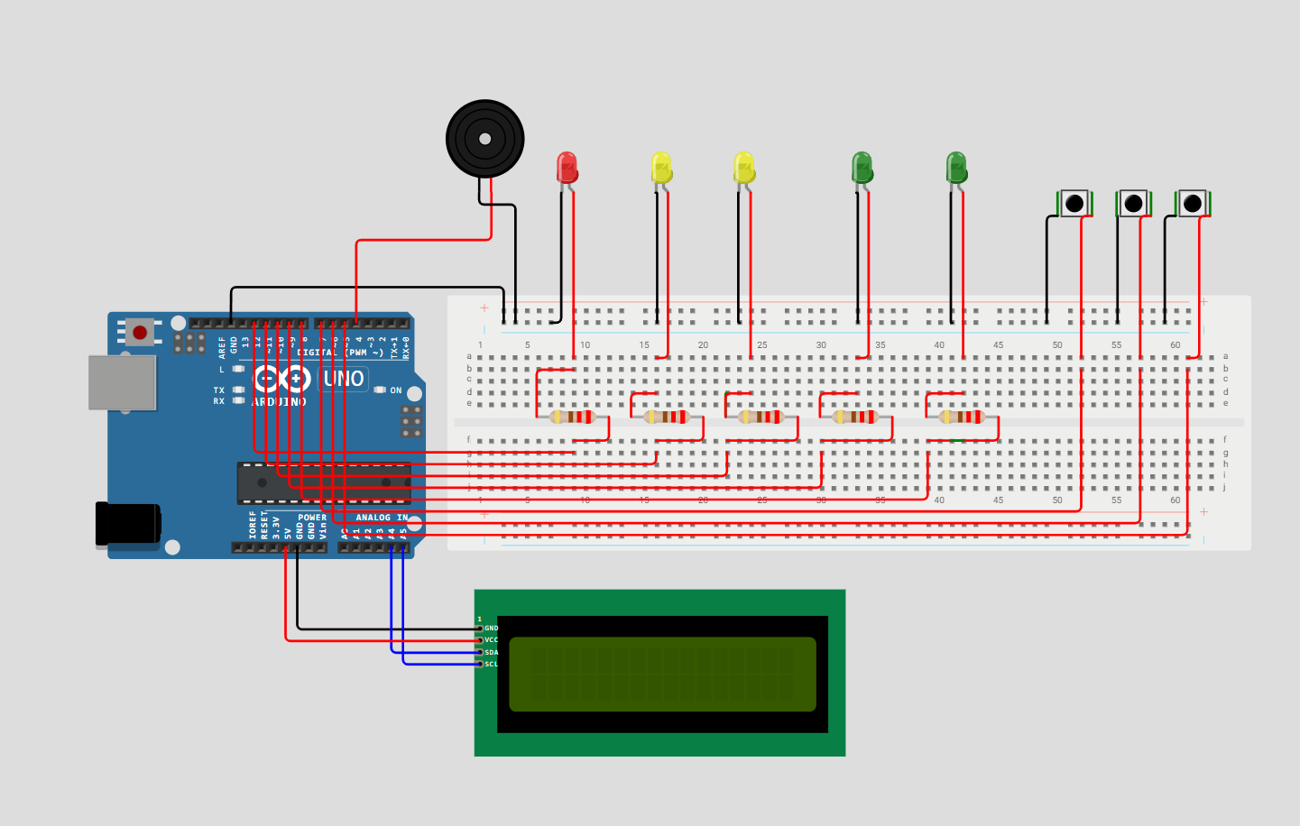Bilde 5: Tenkt kobling av Pomodoro
Formål: Vise hvordan komponentene er elektrisk koblet sammen.
Hjelpetekst:
- Bruk Fritzing, KiCad, EasyEDA eller annen tegneverktøy.
- Husk riktige koblinger: strømforsyning, jord, signalpinner, pull-up motstander.
- Forklar spesielle valg (f.eks. filtrering, beskyttelse).

Firmware

Firmware arkitektur
Formål: Forklare hvordan koden er organisert og fungerer.
Hjelpetekst:
- Hvilke hovedfunksjoner har koden?
- Bruk flytskjema, tilstandsdiagram eller pseudokode for å illustrere.
- Hvordan er sensoravlesning, prosessering, datalagring og kommunikasjon strukturert?
Eksempel:
"Programmet består av tre hovedfunksjoner: read_sensor(), process_data(), og send_to_server(). Disse kjøres i hovedløkken (loop()) med intervaller."

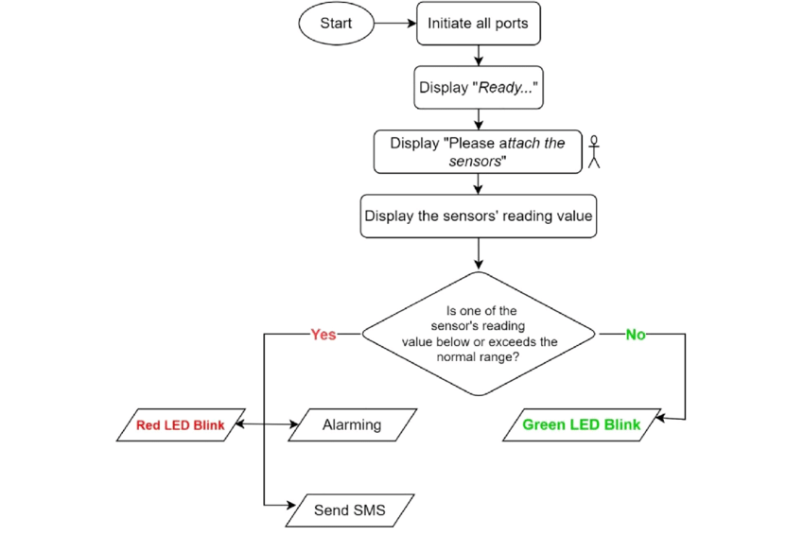

Utvikling av firmware
Formål: Gi innsikt i hvordan sensordata leses og behandles.
Hjelpetekst:
- Hvordan hentes data fra sensoren?
- Er det brukt kalibrering, filtrering, gjennomsnitt?
- Hvilken samplingfrekvens og nøyaktighet er valgt?
Kodesnutt eksempel (kommentert):
1. int rawValue = analogRead(A0); // Leser analogverdi fra Hall-sensor
2. float current = (rawValue - 512) * (5.0 / 1023.0) / sensitivity; // Konvertering til strøm
3.

oppsummering
Formål: Presentere det ferdige systemet slik det er bygget og testet.
Hjelpetekst:
- Hva ble sluttresultatet?
- Hvordan ser prototypen ut (fysisk og funksjonelt)?
- Bruk bilder, 3D-modell, eller skjermdump av grensesnitt.
Eksempeltekst:
"Den ferdige prototypen består av en sensorboks med ESP32, strømforsyning og en montert Hall-sensor. Dataene vises på en lokal webside, og systemet kan drives av en USB powerbank."
Eksempelbilde:
![Prototype-bilde her]

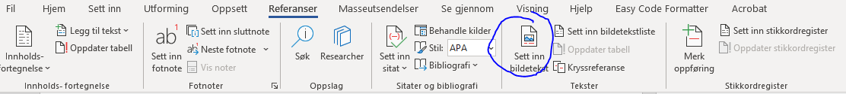
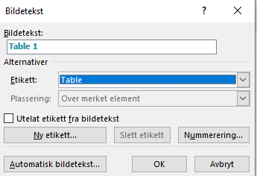

Table 1 eksempel på tabell

Evaluering og resultater
Formål: Dokumentere hvordan systemet ble testet, hvilke metoder og verktøy som ble brukt, og presentere resultatene. Dette kapittelet skal vise hvor godt løsningen faktisk fungerer – og hvilke begrensninger som finnes.
Dekker simulering, eksperimentell testing, funksjonstester og resultatpresentasjon
Bruk figurer, tabeller og grafer aktivt for å visualisere funn
Formål: Forklare hva som testes, hvorfor det testes og hvordan testene er organisert.
Hjelpetekst:
- Hva er målet med evalueringen?
- Hvilke deler av systemet skal testes (sensorer, kommunikasjon, nøyaktighet, strømforbruk, osv.)?
- Hvilke testtyper inngår (simulering, funksjonstest, eksperimentell testing)?
- Hvordan er testingen strukturert?
Eksempel:
"Dette kapittelet beskriver testingen av strømmålingssystemets nøyaktighet, stabilitet og kommunikasjon. Det ble benyttet både simulering i Wokwi og eksperimentell testing med reell belastning. Hensikten var å vurdere hvor pålitelig og anvendelig systemet er i praksis."

Testplan
Formål: Presentere en systematisk plan for hvordan testene ble gjennomført.
Hjelpetekst:
- Hva ble testet?
- Hvordan ble det testet (utstyr, oppsett, betingelser)?
- Hva var forventet resultat?
Eksempel på tabell:
Test | Parameter | Metode | Forventet resultat
T1 | Strømmåling (0–5 A) | Sammenligning med referansemåler | ±10 % avvik
T2 | Wi-Fi-overføring | Dataoverføring over 10 m | 100 % datapakker mottatt
T3 | Oppstartstid | Tid fra strøm på til første måling | < 2 sekunder

Simulering
Formål: Vise hva som ble testet i simuleringsverktøy (f.eks. Wokwi, Tinkercad, LTspice).
Hjelpetekst:
- Hva ble simulert?
- Hvilke komponenter og kode ble testet?
- Hvilke resultater fikk dere – og stemte de med virkeligheten?
Eksempel:
"Wokwi-simulering viste at systemet målte strøm og publiserte data hvert 3. sekund. Simulert input ble behandlet riktig av firmware, og data ble sendt til monitoren."

Funksjontesting
Formål: Dokumentere om systemet faktisk gjør det det skal (funksjonelt, bruksmessig).
Hjelpetekst:
- Fungerer sensorer som forventet?
- Reagerer systemet riktig på input?
- Fungerer brukergrensesnitt, knapper, visning osv.?
Eksempel på sjekkliste:
Funksjon | OK? | Kommentar
Måling av strøm | ✅ | Stabil verdi over tid
Oppkobling til Wi-Fi | ⚠️ | Noen forsinkelser første gang
Datavisning i webgrensesnitt | ✅ | Oppdatert hvert 5. sekund

oppsummering og Resultater
Formål: Samle og tolke hovedfunn på en oversiktlig måte.
Hjelpetekst:
- Ble målene nådd?
- Hvor godt stemmer resultatene med forventningene?
- Hvilke avvik eller svakheter er avdekket?
- Hvordan påvirker dette nytteverdien til systemet?
Eksempel:
"Systemet klarte å måle strøm med 7 % avvik under normale forhold, som er innenfor akseptabel margin. Datakommunikasjonen fungerte stabilt, men har forbedringspotensial ved dårlig Wi-Fi-dekning."

anbefalinger og videre arbeid
Formål: Gi leseren en tydelig konklusjon på prosjektet, samt konkrete anbefalinger basert på arbeidet som er gjort.
Hjelpetekst:
- Hva var prosjektets hovedmål?
- Ble målene nådd – helt eller delvis?
- Hva er de viktigste resultatene?
- Hva anbefaler dere ut ifra erfaringene og resultatene?
- Bør løsningen implementeres, justeres, testes videre?
Eksempel:
"Prosjektets mål var å utvikle en lavkost, trådløs sensor for strømmåling i næringsbygg. Systemet fungerer stabilt under kontrollerte forhold og gir målinger med akseptabel nøyaktighet. Vi anbefaler å videreføre prosjektet med særlig fokus på forbedring av støykapasitet og optimalisering av strømforbruk i firmware."
Eksempel på kulepunkter:
- Løsningen er klar for videre testing i reelle omgivelser
- Kalibreringsrutiner bør forbedres for å øke nøyaktigheten
- Brukergrensesnitt kan forenkles for bedre tilgjengelighet

Videre arbeid
Formål: Skissere forbedringsmuligheter og ideer til neste prosjektfase eller ny gruppe. Tenk som en som skal overlevere prosjektet til neste kull eller utviklingsteam.
Hjelpetekst:
- Hva bør testes videre?
- Hvilke svakheter eller løse tråder ble ikke løst?
- Hva kunne vært forbedret med mer tid, kompetanse eller budsjett?
- Finnes det funksjoner som kunne legges til i fremtidige versjoner?
Del opp i tydelige underkategorier:
a) Forbedringsmuligheter
- Optimalisering av kode og ytelse
- Bytte til mer presis sensor
- Mer robust kapsling/innpakning av prototyp
- Bedre strømstyring
b) Løse tråder
- Fullført ikke alle testscenarier
- Lite testet under ekstreme forhold (f.eks. temperatur, støy)
- Manglende brukerinteraksjon eller dashboard
c) Utvidelser og nye funksjoner
- Legge til logging over tid
- Integrere med IoT-plattform
- Legge til app eller mobilvarsel
- Mulighet for fjernkonfigurasjon
Eksempeltekst:
"Videre arbeid bør prioritere robusthetstesting i varierende miljø, samt utprøving av alternative sensorer for økt nøyaktighet. Det bør også utvikles en lavstrømsmodus for batteridrevet drift, og grensesnittet kan forbedres med visuelle varsler."

Referanser
Biwer, F., Wiradahany, W., Egbrink, M. G., & De Bruin, A. B. (2023). Understanding effort regulation: Comparing 'Pomodoro' breaks and self-regulated breaks. John Wiley & Sons Ltd. on behalf of British Psychological Society.
Rosa, J. D. (2023-2024). About One-Quarter of Public Schools Reported That Lack of Focus or Inattention From Students Had a Severe Negative Impact on Learning in 2023-24. National Center for Education Statistics.

Vedlegg

Kildekode

